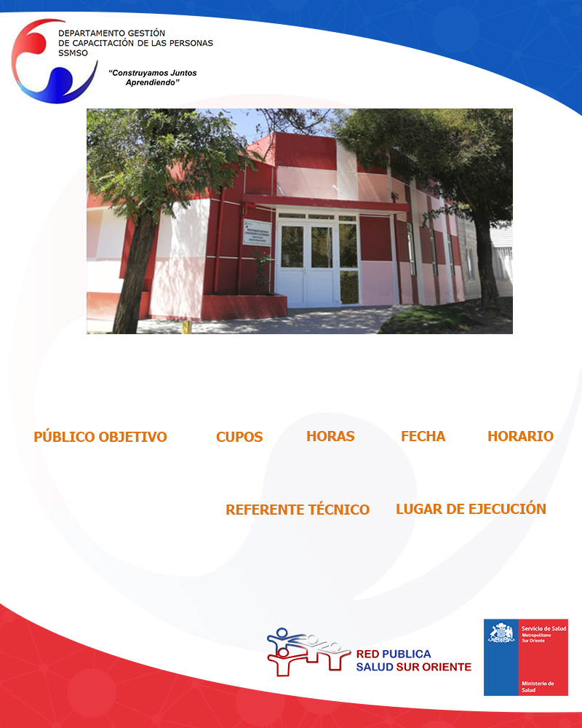

**PREVENCIÓN DE RIESGO**

**CARDIOVASCULAR**

I**NSCRIPCIONES**: Soledad Grandon, CAIF. [sgrandon@ssmso.cl](mailto:sgrandon@ssmso.cl)

**María Barraza**

**mbabdo@ssmso.cl**

**8.30 a 17.30 Horas**

**29 de Agosto**

**20**

**Funcionarios Técnicos, Administrativos y Auxiliares de la Red de Salud Sur Oriente.**

**20**

**Sala CAIF**